**영상 기반 항만 근로자 안전 모니터링 시스템 요약본**

**Problems**

항만 안전 특별법 이후 항만의 안전 특히 근로자의 안전에 대한 중요성이 부각되고 있다.

* 근로자의 안전을 지킬 수단이 필요

항만 안전 관리관을 통해 항만을 모니터링 해야할 필요성이 증대

* 항만 관리자가 넓은 항만을 감시할 보조 수단이 필요

Features

**Detection Model** : YOLO 알고리즘을 통한 객체 탐지로 안전 장구(핼멧 미착용) 및 2인 이상 근무지 1인 근무 와 같은 안전 수칙 위반, 항만 내 화재 탐지 등 및 노동자에게 큰 사고를 불러 일으킬 수 있는 위험들을 탐지

**Action Recognition**: 카메라를 통해서 전달된 프래임들을 pose estimation을 통해 관절을 추출한 후 이 관절 데이터들을 기반으로 GRU 신경망을 통해 행동을 추론한다.

**부가 정보 제공 시스템** : 항만 관련 날씨, 뉴스 외부 관련 정보를 통합 제공하고, 사고 데이터를 기반으로 부가 통계 서비스를 제공할 수 있도록 한다.

**Benefits**

* 항만 관리자가 AI를 통해 사고를 놓치지 않도록 함
* 통합 시스템을 통한   
  업무 처리 지능화

**핵심 Solution Overview**

Action Recognition 기반 실신 탐지

1. 카메라가 실시간으로 프레임 서버로 전송
2. 프래임들을 기반 이상행동 연산을 했을 때 근로자 실신 탐지
3. 즉시 웹 및 앱을 통해 알려줌

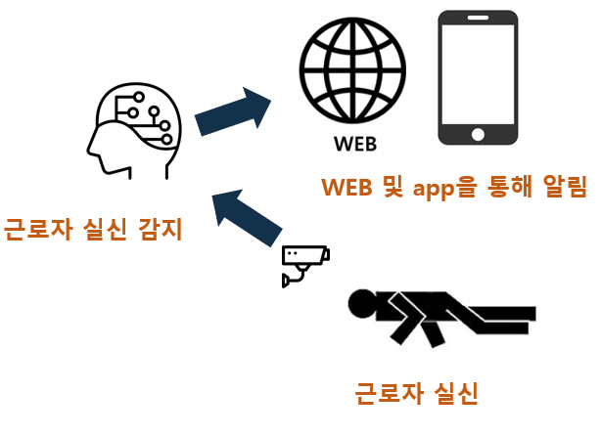

Object Detection 기반 안전수칙 미준수 및 화재 탐지

1. 카메라가 실시간으로 프레임 서버로 전송
2. 프래임을 기반으로 객체 탐지 연산을 했을 때 위험 상황 탐지
3. 즉시 웹 및 앱을 통해 알려줌

